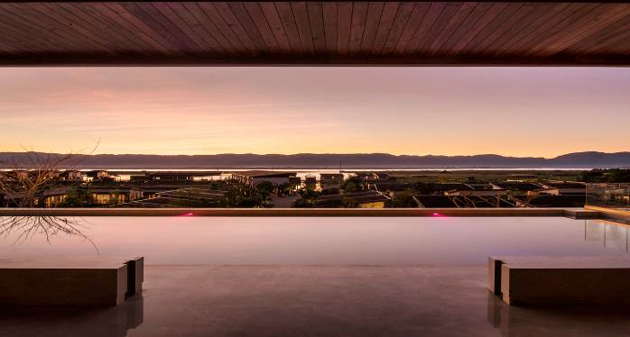
インレー湖にあるホテルで最も美しいインレー湖の展望を楽しめる
ソフィテルインレーレイク・ミャットミンに２連泊
世界遺産バガン遺跡群＆幻の秘境カックー遺跡＆聖地シュエダゴンパゴダを訪問
ヤンゴン×バガン×カックー遺跡×インレー湖 ４泊５日
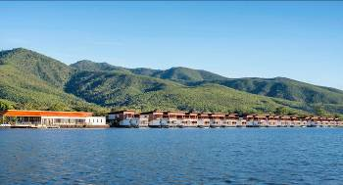
インレー湖クルーズの拠点となるニャウンシュエから来るまで約45分、
ニャウンシュエ空港から70分のところに位置する「ソフィテルインレーレイク・ミャットミン」は山と湖に囲まれたインレー湖の風光明媚な光景が
広がっております。敷地内には宿泊客の展望のためだけに作られた棚田など贅を尽くしており、スタッフサービスも最高級レベルです。
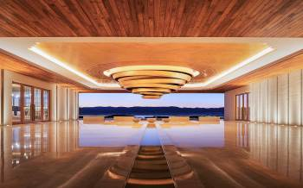
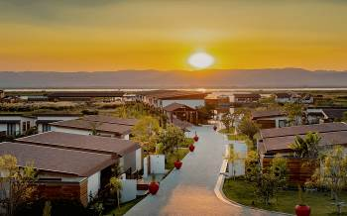
ホテルに到着して直ぐ目に広がるのは広々としたロビーからの一面のインレー湖ビュー
客室やロビー、プールなど広大な館内のあらゆるところから一面に広がるインレー湖を望むことが出来ます。
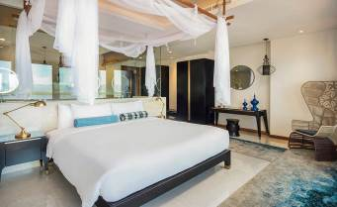
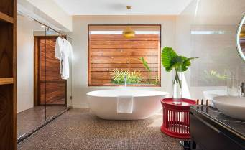
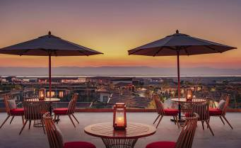
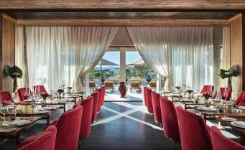
総客室は101室でボトムカテゴリーのラグジュアリールームでも60㎡で全室にバスタブ＆バルコニーが備えられております。
客室によって異なるが、湖と山の両方のベストビューを楽しめるのはインレー湖でソフィテルのみです。

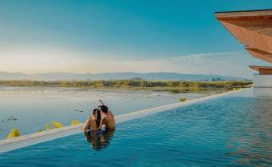
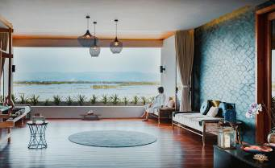
ホテル内には２軒のダイニングがあるが、Roots Restaurantはオーガニックメニューを中心としており、
フュージョンミャンマー料理を提供しております。インレー湖のホテルでソフィテルほどラグジュアリーで高品質のサービスを提供しており、
特にエレメントロビーバーからのサンセットはインレー湖で最も美しいと話題でこのバーからサンセットを楽しむだけににインレー湖を訪れる旅行客がいるほど。
ソフィテルインレーのもう１つの人気ポイントがインレー湖の夕日を眺められるインフィニティプール。
プールサイドバーもあるため水着がなくてもサンセットを楽しむことが出来ます。

日程 | 出発/到着 | 時間 | 内容 | 朝 | 昼 | 夜
1 | ***/RGN |  | ヤンゴン国際空港到着後、市内レストランにてミャンマー料理の夕食  夕食後、ライトアップされたシュエダゴンパゴダを見学 |  |  | ◯
1 | ***/RGN |  | RGN泊 |  |  | ◯
2 | RGN/NYU |  | ホテルにて朝食（BOXの場合あり）  国内線にてニャウンウーへ  到着後、終日バガン遺跡群を見学  （アーナンダ寺院、ティーローミンロー寺院、タビィニュ寺院、スマラニ寺院、ダマヤンヂー寺院など）  昼食はエーヤワディー川沿いのレストランにてミャンマー風中華料理をお楽しみ下さい  昼食後、ホテルにてリフレッシュタイムを設けております。  シュエサンドーパゴダからバガン遺跡群に沈む夕日をご鑑賞下さい  夕食は、操り人形劇ディナーショーをお楽しみ下さい | ○ | ◯ | ◯
2 | RGN/NYU |  | NYU泊 | ○ | ◯ | ◯
3 | NYU/HEH |  | ホテルにて朝食  国内線にてニャウンシュエへ移動  到着後、カックー遺跡へご案内  夕食はニャウンシュエにてシャン郷土料理をお楽しみ下さい  HEH泊 | ○ | ◯ | ◯
4 | HEH |  | ホテルにて朝食  終日、インレー湖クルーズへご案内  （ファウンドーウーパゴダ、ガーペ僧院、インディン、水上野菜畑など）  夕刻：ホテルからインレー湖に沈む夕日を鑑賞  ホテル内レストランにてフュージョンミャンマー料理の夕食  HEH泊 | ○ | ◯ | ◯
5 | HEH/RGN  RGN/*** |  | ホテルにて朝食  国内線にてヤンゴンへ  到着後、ヤンゴン市内観光へご案内  スーレーパゴダ、チャウッタージパゴダ、ボージョーアウンサンマーケット、市庁舎など  市内レストランにてミャンマー料理の夕食  夕食後、ヤンゴン国際空港へ | ○ | ◯ | ◯
食事 朝食4 昼食4 夕食5
ガイド 日本語スルーガイド
車輌 専用車
国内線 下記の費用に含む
その他 国際線航空券・空港税・個人的性質とチップの費用は含みません
2019年11月1日～2020年3月31日迄
人数 | 1 | 2 | 3 | +SGL
STDクラス | 1855 | 1217 | 1145 | 205
SUPクラス | 1920 | 1245 | 1175 | 235
DLXクラス | 1980 | 1278 | 1205 | 265

都市 | STDホテル
ヤンゴン | パノラマホテル、レノホテル、グランドユナイテッド21 又は同等クラス
インレー湖 | ソフィテルインレーミャットミン指定
バガン | カヤツマディ ダイナスティホテル ロイヤルバガン、バガンプリンセス、ホテルヤダナボ―ン又は同等クラス

都市 | SUPホテル
ヤンゴン | トーウィンガーデン、サミットパークビュー、インヤーレイク、ベストウエスタングリーンヒル又は同等クラス
インレー湖 | ソフィテルインレーミャットミン指定
バガン | タンデホテル、バガンホテルリバービュー、ミャンマートレジャーリゾート、アメージング 又は同等クラス

都市 | DLXホテル
ヤンゴン | セドナホテル、パークロイヤル、カンドージパレス、チャットリウム、スーレーシャングリラ 又は同等クラス
インレー湖 | ソフィテルインレーミャットミン指定
バガン | タラバーゲート、ティリピタサヤサンクチュアリー、バガンロッジ、エーヤワディーリバービュー 又は同等クラス

